设备图片  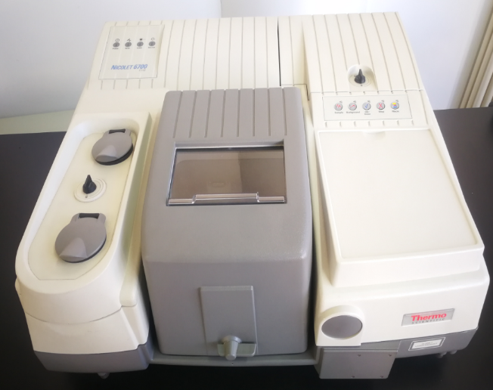 | 仪器名称：傅立叶变换红外光谱仪
 | 联系人：常建国 | 联系电话:15153838336
 | 放置地点：2007 | 仪器品牌： Nicolet
 | 规格型号：  Nicolet 6700 | 启用时间：2007/12
 | 所属机构： | 类别：光谱
 | 技术方向：  结构分析与鉴定 | 层次：校级公共平台
主要技术指标

1.光谱分辨率优于 0.09 cm⁻¹ ，光谱范围12500-15cm⁻¹，信噪比50000：1（峰－峰值）。
2.无磨损电磁驱动干涉仪，数字化连续动态调整（D.S.P），速度达每秒130000次。
3.配有中、远、近三个分束器；中近红外检测器和远红外专用DlaTGS检测器。
4.双检测器 可以自动切换。

主要功能特色
1.依据红外光谱图能得到样品的官能团及化学键等相关信息。
2.对样品进行定性或定量分析。
3.主要用于化学化工、医药、生物等领域有机化合物结构表征。
4.配合物和金属有机化合物的远红外分析。

附件：傅立叶变换红外光谱仪操作规程

注：
类别：如（光学显微镜、电子显微镜、原子力显微镜、质谱、光谱、色谱、能谱、热分析、电化学、物性测量、材料性能测试、光学检测仪器等，或其他）
技术方向：如（物质表面形貌元素分析、金属材料性能测试、元素组成和含量分析、非接触式测量、高分子材料性能分析、种质资源等，或其他）
层次：如（校级公共平台、学科共享平台、实验室专业平台、其他）
泰山学院50万以上（含50万）大型仪器设备信息表

